Bulletin de prévision hydrologique

N° du bulletin : 002-2026 - Date d’émission : 27/04/2026 - Date de validité : 03/05/2026

Messages clés
Au cours des dix (10) prochains jours, la situation hydrologique devrait rester globalement normale sur l’ensemble de la région AGRHYMET, sans indication de crue généralisée.
Des signaux localisés de risque modéré sont toutefois observés dans certaines zones, notamment dans le bassin du Lac Tchad, nécessitant une vigilance.

Perspectives hydrologiques décadaires
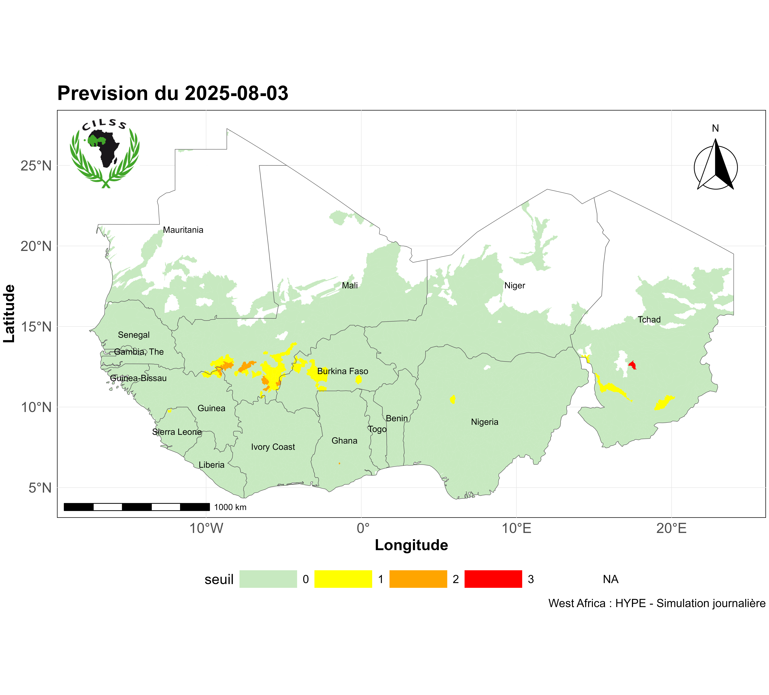

Situation des écoulements au niveau des principales stations
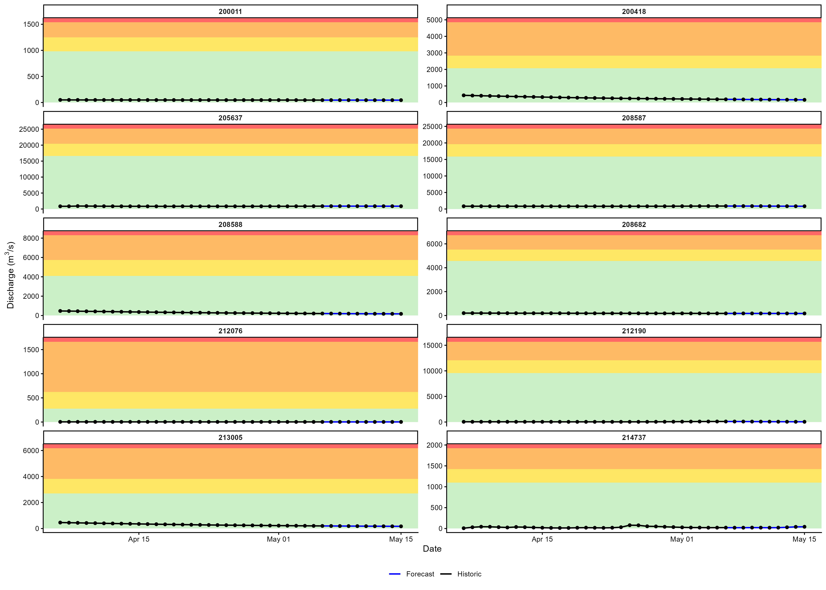

Zones sous vigilance
- Bassin du Lac Tchad (Tchad – Nord Cameroun)
- Zones présentant des signaux de risque modéré

Impacts potentiels
- Débordements ponctuels de cours d’eau
- Inondations localisées de faible ampleur
- Perturbations des activités agricoles en zones basses

🟩 Recommandations
- Maintenir un suivi régulier des niveaux d’eau
- Renforcer la vigilance dans les zones à risque
- Sensibiliser les populations riveraines

Note méthodologique
Ce bulletin est basé sur les sorties du système opérationnel de prévision hydrologique FANFAR, fournissant des prévisions sur un horizon de 10 jours.
Les niveaux de risque sont classés comme suit :
- 🟢 Normal
- 🟡 Risque faible
- 🟠 Risque modéré
- 🔴 Risque élevé

